Project uit GitHub clonen op de PC (eenmalig)

1) Maak een handige (lees: korte) directory aan op de PC. Dit is niet verplicht maar wel handig omdat de standaardlocatie nogal 'diep' in de Users directory zit.

Voorbeeld: maak de directory C:\git aan

2) Start SourceTree. We gaan nu zorgen dat de repository vanaf het internet terecht komt in de directory C:\git\vissersboot.

Doe dit met de Clone-knop:

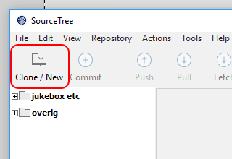
Er wordt nu gevraagd wat de bron is van de repository, we gaan hier een GitHub pad opgeven.

Indien je een GitHub account hebt moet je het volgens manier A invullen.
Indien je slechts anoniem een kopie wilt trekken (en later niets meer wilt aanpassen) kun je het volgens manier B invullen.

Manier A
Maak een gratis account aan bij github.com en onthoudt de user / password combinatie.
Vul e.e.a. zoals hieronder in en verwerk in de URL je zojuist aangemaakte username:

Druk nu op Clone.
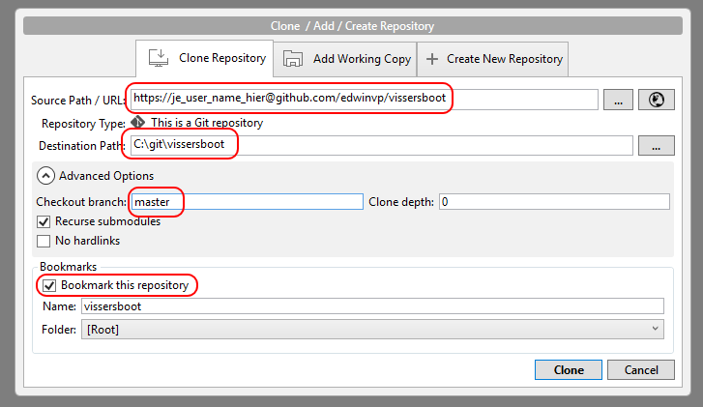

Manier B
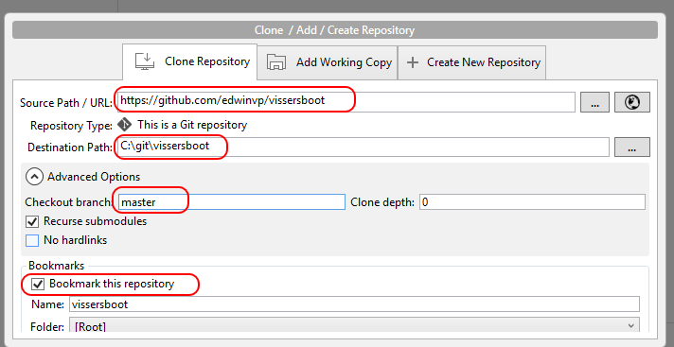

Gebruik bij destination path de directory die je eerder hebt aangemaakt, aangevuld met vissersboot. Die laatste subdirectory hoort nog niet te bestaan en zal door Git aangemaakt worden.

Druk nu op Clone.

Vervolg

Als het goed is krijg na enige momenten (eerste keer kan even duren) het volgende scherm:

Project vanuit GitHub bijwerken (als derden updates gepushed hebben)

XX

